- 选题背景与应用意义
（描述选题的背景、所针对的具体实际问题及任务所体现的实用性价值和意义所在等）

选题背景：
五子棋是世界智力运动会竞技项目之一，是一种两人对弈的纯策略型棋类游戏，是世界智力运动会竞技项目之一，通常双方分别使用黑白两色的棋子，下在棋盘直线与横线的交叉点上，先形成5子连线者获胜。
棋具与围棋通用，起源于中国上古时代的传统黑白棋种之一。主要流行于华人和汉字文化圈的国家以及欧美一些地区，是世界上最古老的棋。
在现代，五子棋的专用棋盘为十五路（15×15）棋盘，形状近于正方形，平面上画横竖各15条平行线，线路为黑色，构成225个交叉点。

应用意义：
五子棋容易上手，老少皆宜，而且趣味横生，引人入胜；不仅能增强思维能力，提高智力，而且富含哲理，有助于修身养性。
本实验的目的是开发一款供五子棋爱好者进行双人对战的五子棋软件。
通过五子棋双人对战软件，可用于解决五子棋爱好者没有棋盘与棋子进行对战的问题，可供用户掌握规则、缓解压力、锻炼棋艺、增进交流。

- 需求分析
（根据任务选题的要求，充分地分析和理解问题，明确用户要求做什么？完整性约束条件是什么？运行环境要求、图形操作界面要求等）
需求分析：
五子棋双人对战软件最基本的功能是胜负判定。
用户在对战过程中常遇到的一个问题是下错棋导致全盘皆输，所以悔棋功能也是用户所迫切需要的。
同时，用户在悔棋后思考的过程中容易出现思路中断的情况，所以我认为可以在悔棋功能的基础上加入撤销悔棋的功能，方便用户回到自己之前的思路来思考问题。
在一局结束后，我们不可能要求用户通过重新打开程序来进行下一盘，所以需要设计程序的初始化功能，方便用户在一局结束后立即重开一局。
我们希望用户通过使用此软件，使五子棋对战技术进一步提升，对大局观的掌控有更深入的理解。所以我决定设计复盘回放功能，让用户在一局结束后选择进入复盘回放模块，可以清楚地看到自己在这盘棋中每一步是怎么走的，可以进行回放的前进与后退。这样可以让用户充分分析棋局，明白每一步的得失。
约束条件：
我们希望用户在不需要安装任何编译器的情况下即可使用五子棋双人对战软件。
图形操作界面应简洁美观，有五子棋棋盘应该适合复古风格的美感，颜色的选择应温和护眼。
在用户操作方面，软件应该考虑到没有电脑基础的用户，在每一个功能中做好相关的提示，并且软件使用操作应该越简单越好。又因为软件依靠键盘操作，为了防止用户因为误操作而导致退出程序，软件中需要加入对键盘输入的检测，在必要时及时提醒用户进行二次确认。

- 系统主要功能设计
（根据需求分析来详细设计软件系统的主要功能模块，要求画出功能模块图，含子功能模块图，并给出详细文字描述）

功能模块图：
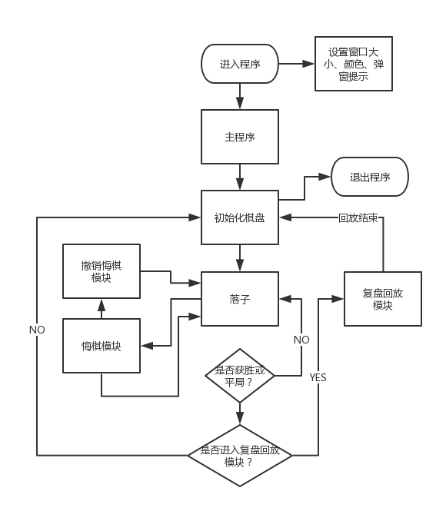
如图，在进入程序的同时设置好窗口的大小、颜色，并弹窗提示用户如何操作。
然后进入主程序并初始化棋盘，在初始化界面可以退出程序。
在每次落子后将进行胜负判定（黑方胜/白方胜/平局），同时窗口标题栏会显示当前轮到哪一方落子。
落子后可以进行悔棋操作，可以连续使用悔棋操作直至棋盘为空。
撤销悔棋功能只能在进行过悔棋操作后才可使用，程序将把存放在栈中的棋子重新打印出来。
当一局结束分出胜负后，可以进入复盘回放模块或者是直接重新开局，在复盘回放模块中可以通过前进与后退进行反复观看，观看结束后将回到初始化模块。
- 核心算法设计与分析
（根据软件功能设计，概述所用到的主要数据结构；用伪代码或程序流程图的形式来详细描述核心算法的功能及过程，并定性分析其时间、空间复杂度）

所用的数据结构：
用数组来储存棋盘上的对局信息（当前位置是否可落子，当前位置有什么颜色的棋子）。
用双链表按照落子顺序储存每一颗棋子（包括棋盘上每一颗棋子的坐标与颜色）。
用串来编辑和显示在棋盘中间显示的信息（显示当前可以怎么做进入下一步操作）。
用堆栈实现悔棋与撤销悔棋功能（悔棋时将棋子的坐标与颜色入栈，撤销悔棋时出栈）。

核心算法设计与分析：

双链表：
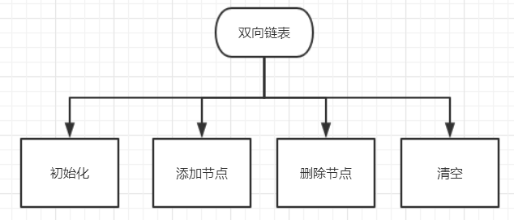
双链表有初始化、添加节点、删除节点、清空链表的操作。双链表和普通链表的区别在于，双链表的每个节点，有一个指向下一个节点的指针和一个指向上一个节点的指针，这样可以方便数据节点的回溯查找。

数组：
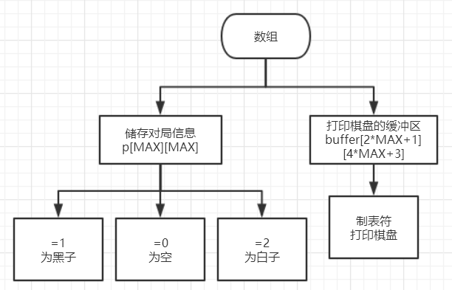
用数组储存对局信息，记录棋盘每一个位置有无棋子和有什么颜色的棋子。使用制表符绘制棋盘，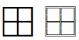，最后的棋盘需要buffer[2*MAX+1][4*MAX+3]的空间，现将要绘制的棋盘放入二维数组做的缓冲区，然后将整个缓冲区输出到屏幕。而棋盘中的光标也是用制表符绘制的。这个步骤的时间复杂度和空间复杂度均为O()。

串：
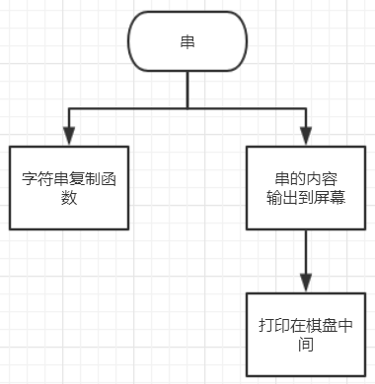
用串在棋盘中间打印提示信息，在将串从缓冲区输出到屏幕的过程中需要用到新的字符串复制函数，在复制串的时候忽略串末端的\0。

栈：
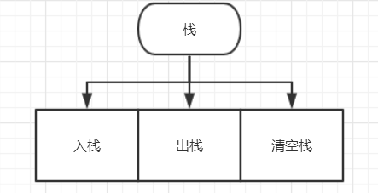
栈有入栈、出栈、清空栈的操作。在悔棋时把棋子的横纵坐标、颜色入栈，撤销悔棋时出栈。悔棋后，如果又下了棋子，则会清空栈。

初始化对局：
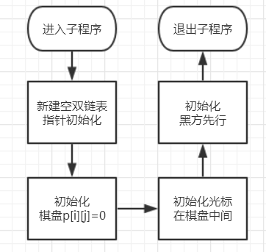
初始化双链表和数组，因为棋盘为二维数组，所以初始化算法时间复杂度为O()，但因为棋盘的大小为标准棋盘的15*15，所以对于计算机而言初始化算法的时间很短。

落子：
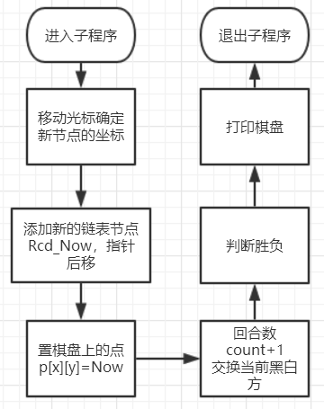
落子中添加节点的时间复杂度为O(1)，空间复杂度为O(1)。操作的主要时间用于打印棋盘，时间和空间复杂度均为O()。判断胜负的时间复杂度为O(1)，空间复杂度为O()。
悔棋：
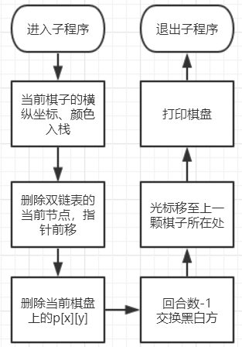
悔棋中入栈、删除节点等操作的时间复杂度为O(1)，而打印棋盘所需的时间复杂度和空间复杂度均为O()。
胜负判定：
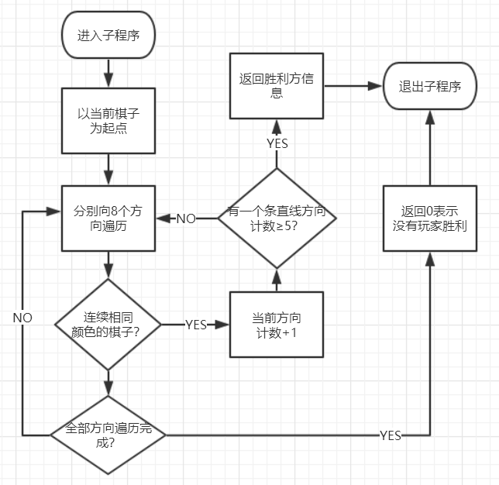
在胜负判定中，对每一次落子，以该点为中心，向上、下、左、右、左上、右上、左下、右下8个方向进行遍历，若遇到与该点颜色相同的连续的棋子，则该方向所在直线的计数+1，当有一条直线方向的计数≥5，则返回赢家信息，若8个方向遍历完毕后无人获胜，则返回0。
这样遍历的时间复杂度为O(1)，而空间复杂度为O()。

复盘回放：
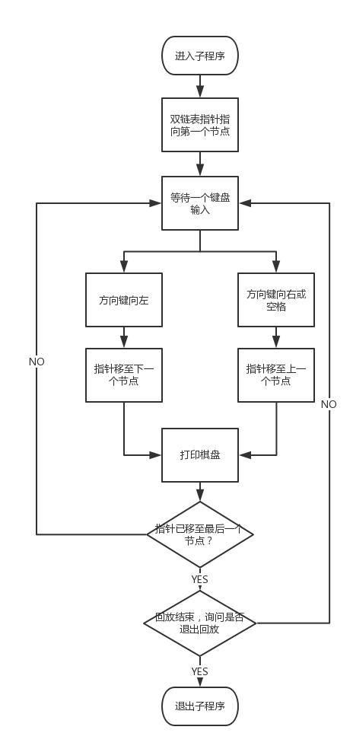
复盘回放模块中，将指针指向第一个节点只需令Rcd_Now = Rcd_Begin即可，时间复杂度为O(1)。之后每次读取当前节点中的横纵坐标和棋子颜色，并输出到棋盘，同时将光标置于棋子之上，时间复杂度为O()。

- 系统核心模块实现
（给出编程语言、开发环境及支撑软件、软件系统架构；给出主要数据结构的定义代码以及核心算法对应的关键函数定义代码，包括输入参数的含义、函数输出结果等；核心函数的实现代码段及注解等；主要功能界面截图及对应文字概述等）

使用的编程语言为C语言，使用的开发软件为CodeBlocks。
所用的定义函数有：
Record New_Rcd() //初始化双链表
void Add_Rcd() //添加节点
int Del_Rcd() //删除当前节点
void Clean_Rcd() //清空链表
void InitStack(SqStack * s) //新建空栈
void Push(SqStack *s, int e) //元素入栈
int Pop(SqStack *s) //元素出栈
void ClearStack(SqStack *S) //清空栈
void Initialize() //初始化一个对局
void Exit() //检查是否为退出
void Exit_Replay() //检查是否退出回放
char* Copy(char* str1,const char* str2) //字符串复制函数
char* Creat_Board(int i,int j) //用制表符绘制棋盘
char* Creat_Cursor(int i,int j) //制表符来模拟光标的显示
void write(char* c) //向缓冲区写入字符串
void Add_line() //缓冲区位置换行
void Display() //将缓冲区内容输出到屏幕
void Painting() //将棋盘算出并储存到缓冲器
int Check() //遍历棋盘判断胜负
int Put() //在当前光标位置落子
void Regret() //悔棋
void Return() //取消悔棋
void Replay_Mode() //复盘回放模块
void Replay_Go() //回放模式前进
void Replay_Back() //回放模式后退
void Replay() //开始回放
void Replay_get() //判断是否开始回放
int RunGame() //程序运行，返回赢家信息
int Attention() //提示当前为哪方走子
void Look() //界面外观以及使用教程
int main() //主函数
核心函数代码及注释：
#include<stdio.h>
#include<string.h>
#include<stdlib.h>
#include<windows.h> //界面库
#include<conio.h> //输入输出库

#include"Mystack.h" //自写栈头文件
#include"MyLinkList.h" //自写双链表头文件
#include"Appearance.h" //界面外观头文件

#define MAXSIZE 15 //标准棋盘大小

int p[MAXSIZE][MAXSIZE]; //储存对局信息
char buffer[2*MAXSIZE+1][4*MAXSIZE+3]; //输出缓冲区
int count; //回合数
int Now; //表示当前玩家，黑为1，白为2
//int Cx,Cy; //当前光标的位置
int wl,wp; //当前写入缓冲器的行数和列数
char* Text; //在界面上给用户的提示

int Puting; //表示当前是否可以走棋
int Exiting; //当棋盘上无子时表示退出程序，返回1；当场上有子时表示悔棋，返回2
int ExitRep; //当回放结束时询问是否退出回放，返回1；其余状况下返回2

void Initialize() //初始化一个对局
{
int i,j;
Text=""; //重置显示信息
count = 0; //初始化回合数为0
Rcd_Now=Rcd_Begin=New_Rcd();
for(i=0;i<MAXSIZE;i++) //初始化对局信息
for(j=0;j<MAXSIZE;j++)
p[i][j] = 0;
Cx = Cy = MAXSIZE/2; //初始化光标位置
Now = 1; //初始化为黑方先行
}

void Exit() //检查是否为退出
{
if(Exiting) //如果是第二次按下ESC
{
exit(0);
}
else //如果是第一次按下ESC则询问是否退出程序
{
Text = "是否确认退出？再次按下ESC退出，其他键返回";
Exiting = 1; //指示已经按下过ESC
}
}

void Exit_Replay() //检查是否退出回放
{
if(ExitRep)
{
ExitRep = 2;
}
else
{
Text="是否退出？再次后移退出回放，其他键返回";
ExitRep = 1;
}
}

char* Copy(char* str1,const char* str2) //字符串复制函数，忽略末端的\0
{
char* str = str1; //新建字符串
while (*str2!='\0') //复制非空字符
{
*str1++=*str2++;
}
return str; //返回复制完成的字符串
}

char* Creat_Board(int i,int j) //用制表符绘制棋盘
{
if(p[i][j]==1) //1为黑子
return "●";
else if(p[i][j]==2) //2为白子
return "○";
else if(i==0&&j==0) //以下为边缘棋盘样式
return "╔";
else if(i==MAXSIZE-1&&j==0)
return "╗";
else if(i==MAXSIZE-1&&j==MAXSIZE-1)
return "╝";
else if(i==0&&j==MAXSIZE-1)
return "╚";
else if(i==0)
return "╟";
else if(i==MAXSIZE-1)
return "╢";
else if(j==0)
return "╤";
else if(j==MAXSIZE-1)
return "╧";
return "┼";
}

char* Creat_Cursor(int i,int j) //制表符来模拟光标的显示
{
if(Puting) //可走棋时光标为粗线
{
if(i==Cx){
if(j==Cy)
return "┏";
else if (j==Cy+1)
return "┗";
}
else if(i==Cx+1)
{
if(j==Cy)
return "┓";
else if (j==Cy+1)
return "┛";
}
}
else //不可走棋时光标为虚线
{
if(i==Cx){
if(j==Cy)
return "┌";
else if (j==Cy+1)
return "└";
}
else if(i==Cx+1)
{
if(j==Cy)
return "┐";
else if (j==Cy+1)
return "┘";
}
}
return " "; //如果不属于光标范围则为空
}

void write(char* c) //向缓冲区写入字符串
{
Copy(buffer[wl] + wp,c);
wp += strlen(c);
}

void Add_line() //缓冲区位置换行
{
wl += 1; //行数+1
wp = 0; //列数置零
}

void Display() //将缓冲区内容输出到屏幕
{
int i,l = strlen(Text); //l为中间文字信息的长度
int Offset = MAXSIZE*2+2-l/2; //算出中间文字信息居中所在的横坐标位置
if(Offset%2==1) //如果位置为奇数，则移动到偶数,防止显示错乱
{
Offset--;
}
Copy(buffer[MAXSIZE]+Offset,Text); //将文字信息复制到缓冲器
if(l%2==1) //如果中间文字长度为奇数，则补上空格，防止显示错乱
{
*(buffer[MAXSIZE]+Offset+l)=0x20;
}
system("cls"); //清屏，准备写入信息
for(i=0;i<MAXSIZE*2+1;i++){ //循环写入每一行
printf("%s",buffer[i]);
if(i<MAXSIZE*2) //写入完每一行需要换行
printf("\n");
}
}

void Painting() //将棋盘算出并储存到缓冲器，然后调用Display函数显示出来
{
int i,j; //循环变量
wl=0; //缓冲器行列数置零
wp=0;
for(j=0;j<=MAXSIZE;j++)
{
for(i=0;i<=MAXSIZE;i++)
{
write(Creat_Cursor(i,j));//写入左上角字符
if(j==0||j==MAXSIZE) //如果是棋上下盘边缘则没有连接的竖线，用空格填充位置
{
if(i!=MAXSIZE)
write(" ");
}
else //如果在棋盘中间则用竖线承接上下
{
if(i==0||i==MAXSIZE-1)//左右边缘的竖线用双线
write("║");
else if(i!=MAXSIZE) //中间的竖线
write("│");
}
}
if(j==MAXSIZE)
{
break;
}
Add_line(); //换行开始打印交点内容
write(" "); //用空位补齐位置
for(i=0;i<MAXSIZE;i++) //按横坐标循环
{
write(Creat_Board(i,j)); //写入交点字符
if(i!=MAXSIZE-1) //如果不在最右侧则补充一个横线承接左右
{
if(j==0||j==MAXSIZE-1)
{
write("═"); //上下边缘的横线用双线
}
else
{
write("─"); //中间的横线
}
}
}
Add_line(); //写完一行后换行
}
Display(); //将缓冲器内容输出到屏幕
}

int Check() //遍历棋盘判断胜负
{
Attention();
int w=1,x=1,y=1,z=1,i; //记录当前点四周的连续相同棋子数目
for(i=1;i<5;i++)
if(Cy+i<=MAXSIZE&&p[Cx][Cy+i]==Now)
w++;
else break; //向下遍历
for(i=1;i<5;i++)
if(Cy-i>=0&&p[Cx][Cy-i]==Now)
w++;
else break; //向上遍历
if(w>=5)
return Now; //若达到5个则判断当前玩家为赢家
for(i=1;i<5;i++)
if(Cx+i<=MAXSIZE&&p[Cx+i][Cy]==Now)
x++;
else break; //向右遍历
for(i=1;i<5;i++)
if(Cx-i>=0&&p[Cx-i][Cy]==Now)
x++;
else break; //向左遍历
if(x>=5)
return Now; //若达到5个则判断当前玩家为赢家
for(i=1;i<5;i++)
if(Cx+i<=MAXSIZE&&Cy+i<=MAXSIZE&&p[Cx+i][Cy+i]==Now)
y++;
else break; //向右下遍历
for(i=1;i<5;i++)
if(Cx-i>=0&&Cy-i>=0&&p[Cx-i][Cy-i]==Now)
y++;
else break; //向左上遍历
if(y>=5)
return Now; //若达到5个则判断当前玩家为赢家
for(i=1;i<5;i++)
if(Cx+i<=MAXSIZE&&Cy-i>=0&&p[Cx+i][Cy-i]==Now)
z++;
else break; //向右上遍历
for(i=1;i<5;i++)
if(Cx-i>=0&&Cy+i<=MAXSIZE&&p[Cx-i][Cy+i]==Now)
z++;
else break; //向左下遍历
if(z>=5)
return Now; //若达到5个则判断当前玩家为赢家
return 0; //若没有检查到五子连珠，则返回0表示还没有玩家达成胜利
}

int Put() //在当前光标位置落子
{
if(Puting)
{
p[Cx][Cy]=Now;//改变该位置数据
Add_Rcd();
return 1; //返回1表示成功
}
else
return 0;
}

void Regret() //悔棋
{
if(Del_Rcd()){ //删除当前节点
p[Rcd_Now->X][Rcd_Now->Y]=0;//删除当前的棋子
if(Rcd_Now->Back==NULL) //如果删除的是第一颗子则将光标移动到第一颗子原来的位置上
{
Cx=Rcd_Now->X;
Cy=Rcd_Now->Y;
}
else //否则将光标移动到上一颗子上
{
Cx=Rcd_Now->Back->X;
Cy=Rcd_Now->Back->Y;
}
Attention();
Now=3-Now; //反转当前黑白方
}
else
{
Exit(); //如果没有棋子可以撤销，则询问退出
}
}

void Return() //取消悔棋
{
if(S.top != S.base) //栈不为空
{
Now = Pop(&S); //当前黑白方出栈
Cy = Pop(&S); //当前横纵坐标出栈
Cx = Pop(&S);
p[Cx][Cy]=Now; //改变该位置数据
Add_Rcd(); //添加节点
Painting(); //打印棋盘
Attention(); //变更黑白方提示信息
Now = 3-Now; //交换当前黑白方
count++; //回合数+1
}
else
{
Text="栈为空，请继续落子";
Painting();
}
}

void Replay_Mode() //复盘回放模块
{
int i,j;
MessageBox(NULL,TEXT("回放中按左键后退\n右键或空格前进，Esc退出"),TEXT("提示"),MB_OK);
system("title 回放中按左键后退，右键或空格前进，Esc退出");
Text=""; //重置显示信息
count=0; //回合数归零
Puting=0; //不可走棋状态
Rcd_Begin->Back=New_Rcd();
Rcd_Begin->Back->Next=Rcd_Begin;
Rcd_Begin=Rcd_Begin->Back;
for(i=0;i<MAXSIZE;i++) //重置对局信息
{
for(j=0;j<MAXSIZE;j++)
{
p[i][j]=0;
}
}
Now=1; //重置当前为黑方
}

void Replay_Go() //回放模式前进
{
if(Rcd_Now->Next->Next!=NULL) //检查回放是否完毕
{
Rcd_Now=Rcd_Now->Next; //当前节点推至下一个记录节点
p[Rcd_Now->X][Rcd_Now->Y]=Now;//按照记录还原一个回合
Cx=Rcd_Now->X; //设置光标位置
Cy=Rcd_Now->Y;
Now=3-Now; //转换当前的黑白方
}
else //若回放完毕则询问退出
{
Exit_Replay();
}
}

void Replay_Back() //回放模式后退
{
if(Rcd_Now->Back!=NULL) //检查回放是否完毕
{
p[Rcd_Now->X][Rcd_Now->Y]=0;//按照记录后退一个回合
if(Rcd_Now->Back->Back==NULL)//在整个棋盘没有棋子时隐藏光标
{
Cx=-2;
Cy=-2;
}
else if(Rcd_Now->Back==NULL)//在只有一个棋子时移动光标到这个棋子的位置
{
Cx=Rcd_Now->X;
Cy=Rcd_Now->Y;
}
else //其余情况下移动光标到上一回合的位置
{
Cx=Rcd_Now->Back->X;
Cy=Rcd_Now->Back->Y;
}
Rcd_Now=Rcd_Now->Back; //当前节点后退至上一个记录节点
Now=3-Now; //转换当前的黑白方
}
}

void Replay() //开始回放
{
int input; //输入变量
Replay_Mode(); //初始化回放模式
Rcd_Now=Rcd_Begin;//从头开始回放
Replay_Go(); //显示第一次走棋
while(1) //开始循环，直到Esc退出
{
if(ExitRep==2)
{
ExitRep=0;
break;
}
Painting(); //打印棋盘
input=getch();//等待键盘按下一个字符
if(input==27) //如果是ESC则退出回放
{
return;
}
else if(input==0x20)//如果是空格则前进
{
Replay_Go();
continue;
}
else if(input==0xE0)//如果按下的是方向键，会填充两次输入，第一次为0xE0表示按下的是控制键
{
input=getch();//获得第二次输入信息
switch(input)//判断方向键方向并移动光标位置
{
case 0x4B:
Replay_Back();//向左后退
break;
case 0x4D:
Replay_Go();//向右前进
continue;
}
}
ExitRep=0; //未再次按后移则不准备退出
Text=""; //重置显示信息
}
}

void Replay_get() //判断是否开始回放
{
int input;
input=getch();
if(input=='R'||input=='r')
{
Replay();
}
}

int RunGame() //程序运行，返回赢家信息
{
InitStack(&S);
int input; //输入变量
int victor; //赢家信息
Initialize(); //初始化对局
while(1){ //游戏循环，直到出现胜利或平局
Puting = p[Cx][Cy] == 0;
Painting(); //打印棋盘
input=getch(); //等待键盘按下一个字符
if(input==27) //如果输入是ESC则悔棋或者退出程序
{
Push(&S,Cx); //将当前的横纵坐标入栈
Push(&S,Cy);
Push(&S,3-Now); //将当前黑白方入栈
Regret(); //悔棋
Painting(); //打印棋盘
continue;
}
else if(input=='0') //如果输入是0则取消悔棋
{
Return(); //取消悔棋
continue;
}
else if(input==0x20)//如果是空格则开始走子
{
ClearStack(&S); //落子时要清空栈，避免取消悔棋时输入错误的点
if(Put()) //如果走子成功则判断胜负
{
victor=Check();
Now=3-Now; //轮换当前走子玩家
count++;
if(victor==1) //如果黑方达到胜利，显示提示文字并等待一次按键，返回胜利信息
{
Painting(); //打印棋盘
MessageBox(NULL,TEXT("黑方胜利！"),TEXT("提示"),MB_OK);
Text="按r键查看回放，其余任意键重新开始";
Painting(); //打印提示
Replay_get(); //读取字符，判断是否开始回放
return Now;
}
else if(victor==2)//如果白方达到胜利，显示提示文字并等待一次按键，返回胜利信息
{
Painting(); //打印棋盘
MessageBox(NULL,TEXT("白方胜利！"),TEXT("提示"),MB_OK);
Text="按r键查看回放，其余任意键重新开始";
Painting();
Replay_get(); //读取字符，判断是否开始回放
return Now;
}
else if(count>=MAXSIZE*MAXSIZE*0.8)//如果回合数大于棋盘总量的80%，即为平局
{
Painting(); //打印棋盘
MessageBox(NULL,TEXT("平局！"),TEXT("提示"),MB_OK);
Text="按r键查看回放，其余任意键重新开始";
Painting();
Replay_get(); //读取字符，判断是否开始回放
Clean_Rcd(); //清空储存信息
return 0;
}
}
}
else if(input==0xE0)//如果按下的是方向键，会填充两次输入，第一次为0xE0表示按下的是控制键
{
input=getch();//获得第二次输入信息
switch(input)//判断方向键方向并移动光标位置
{
case 0x4B://
Cx--;
break;
case 0x48:
Cy--;
break;
case 0x4D:
Cx++;
break;
case 0x50:
Cy++;
break;
}
if(Cx<0)Cx=MAXSIZE-1;//如果光标位置越界则移动到对侧
if(Cy<0)Cy=MAXSIZE-1;
if(Cx>MAXSIZE-1)Cx=0;
if(Cy>MAXSIZE-1)Cy=0;
}
Exiting=0;//未再次按下ESC则不准备退出
Text="";
}
}

int Attention() //提示当前为哪方走子
{
if(Now == 1)
system("title 当前为白方走子");
else if(Now == 2)
system("title 当前为黑方走子");
}

int main() //主函数
{
Look(); //界面外观以及使用教程
while(1) //循环游戏
{
RunGame();
}
return 0;
}

所用头文件：
界面外观：
#ifndef APPEARANCE_H_INCLUDED
#define APPEARANCE_H_INCLUDED

int MARK = 0; //开始进入游戏时的各种提示

void Look() //界面外观以及使用教程
{
system("title 林煜涛-王少卓"); //设置标题
system("mode con cols=63 lines=32"); //设置窗口大小
int ret;
MessageBox(NULL,TEXT("欢迎进入五子棋的奇妙世界"),TEXT("提示"),MB_OK);
MessageBox(NULL,TEXT("你将用方向键控制光标移动\n 空格键落子"),TEXT("提示"),MB_OK);
MessageBox(NULL,TEXT("游戏中按ESC键进行悔棋\n 按数字0键取消悔棋"),TEXT("提示"),MB_OK);
MessageBox(NULL,TEXT("一局结束后可以进行复盘回放"),TEXT("提示"),MB_OK);
MessageBox(NULL,TEXT("窗口坐上方会有相关提示信息"),TEXT("提示"),MB_OK);
ret=MessageBox(NULL,TEXT("你希望棋盘是彩色的吗？"),TEXT("提问"),MB_YESNO|MB_ICONQUESTION);
if(ret==IDYES)
{
printf("\a");
MessageBox(NULL,TEXT("好的，棋盘将设置为彩色"),TEXT("回复"),MB_OK);
MARK = 1;
}
else
{
printf("\a");
MessageBox(NULL,TEXT("好的棋盘将设置为黑白色"),TEXT("回复"),MB_OK);
}
if(MARK)
system("color E0"); //设置颜色为黄黑
else
system("color F0"); //设置颜色为黑白
MessageBox(NULL,TEXT("那么，游戏开始吧！"),TEXT("提示"),MB_OK);
}

#endif // APPEARANCE_H_INCLUDED

栈：
#ifndef MYSTACK_H_INCLUDED
#define MYSTACK_H_INCLUDED

#define STACK_INIT_SIZE 50
#define STACKINCREMENT 10

typedef struct //栈结构体
{
int * base;
int * top;
int stacksize;
}SqStack;

SqStack S; //定义一个栈S

void InitStack(SqStack * s) //新建空栈
{
s->base = (int *)malloc(STACK_INIT_SIZE*sizeof(int));
s->top = s->base;
s->stacksize = STACK_INIT_SIZE;
}

void Push(SqStack *s, int e) //元素入栈
{
if (s->top - s->base >= s->stacksize)
{
s->base = (int *)realloc(s->base, (s->stacksize + STACKINCREMENT)*sizeof(int));
s->top = s->base + s->stacksize; //如果栈满，则为其分配额外的空间
s->stacksize += STACKINCREMENT;
}
*s->top = e;
s->top++;
}

int Pop(SqStack *s) //元素出栈
{
int i;
if (s->top == s->base)
return 0;
s->top--;
i = *s->top;
return i; //i为出栈元素
}

void ClearStack(SqStack *S) //清空栈
{
S->top = S->base;
}

双链表：

#endif // MYSTACK_H_INCLUDED

#ifndef MYLINKLIST_H_INCLUDED
#define MYLINKLIST_H_INCLUDED

int Cx,Cy; //当前光标的位置

typedef struct rcd* Record; //结构体指针
typedef struct rcd record; //结构体节点
Record Rcd_Now,Rcd_Begin; //当前落子信息与第一个落子信息

struct rcd //用双链表结构体记录棋局信息
{
int X; //当前记录的横纵坐标
int Y;
Record Next; //下一步
Record Back; //上一步
};

Record New_Rcd() //初始化双链表
{
Record r=(Record)malloc(sizeof(record));//初始化空间
r->Next=NULL; //前后节点置为空
r->Back=NULL;
return r;
}

void Add_Rcd() //添加节点
{
Rcd_Now->X=Cx; //记录坐标
Rcd_Now->Y=Cy;
Rcd_Now->Next=New_Rcd(); //创建下一个节点
Rcd_Now->Next->Back=Rcd_Now;//当前节点为下一节点的前置节点
Rcd_Now=Rcd_Now->Next; //当前记录后移至下一个节点
}

int Del_Rcd() //删除当前节点，返回1为删除成功，0为删除失败
{
Record b; //上一个节点
if(Rcd_Now->Back!=NULL)
{
b=Rcd_Now->Back; //b为上一个节点
free(Rcd_Now); //释放当前节点
Rcd_Now=b; //当前记录回至上一个节点
return 1;
}
else
return 0; //没有节点可删除时
}

void Clean_Rcd() //清空链表
{
Record n; //下一个节点
while(Rcd_Begin->Next!=NULL)//删除所有记录
{
n=Rcd_Begin->Next; //n为下一个节点
free(Rcd_Begin); //释放当前节点
Rcd_Begin=n; //当前记录后移至下一个节点
}
}

#endif // MYLINKLIST_H_INCLUDED

主要功能界面介绍：
进入软件弹窗提示如何操作：
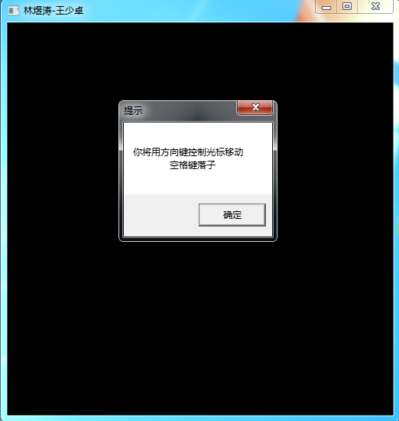

弹窗中有选项可以选择彩色界面:
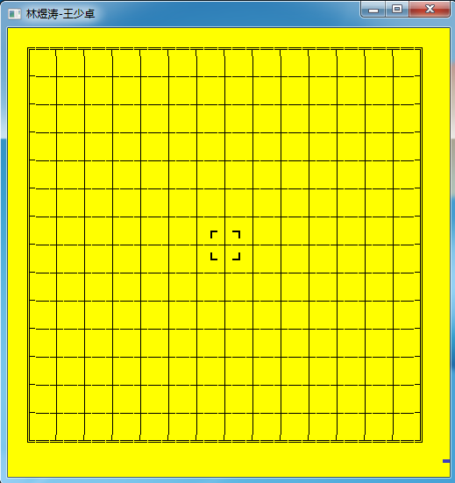

也可以选择黑白界面:
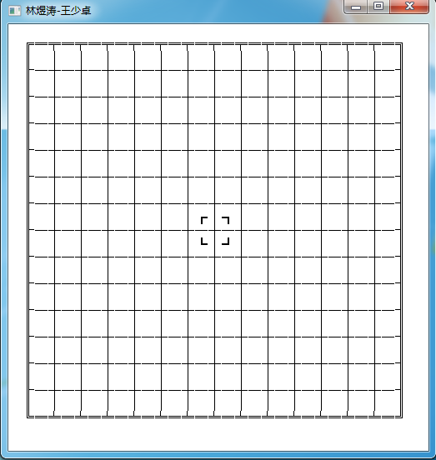

下棋时窗口左上方标题栏显示当前轮到哪方走子:
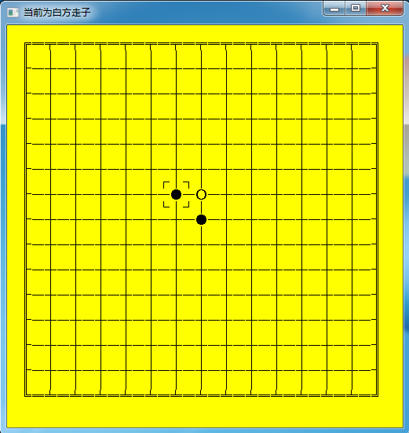

按ESC键悔棋，再按数字0键撤销悔棋:
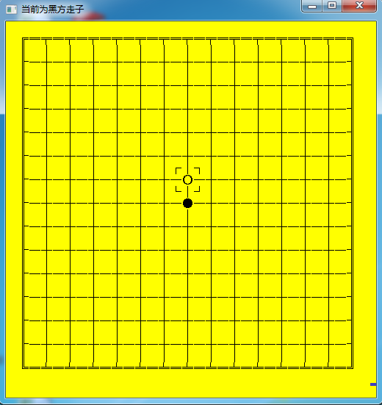

黑方获得胜利:
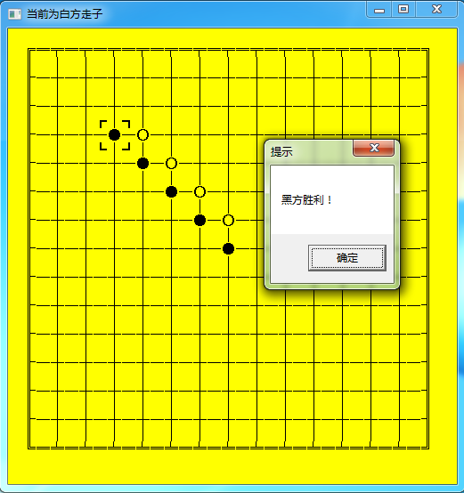

白方获得胜利：
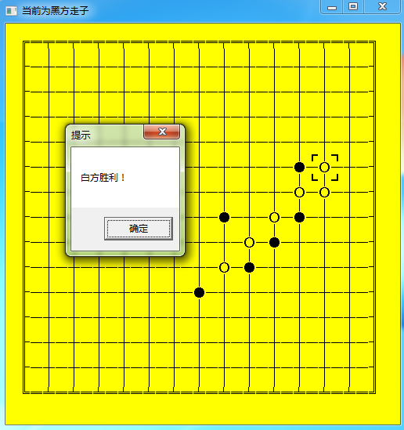

棋盘中间显示提示信息：
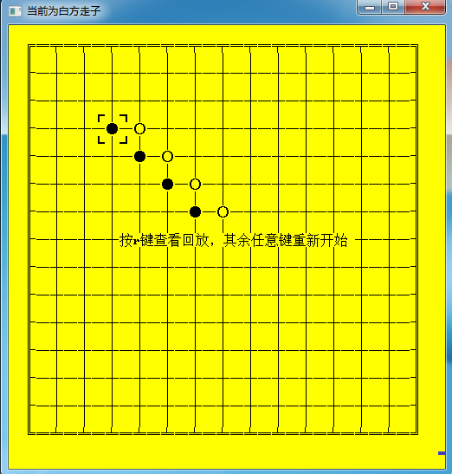

回放模式开始：
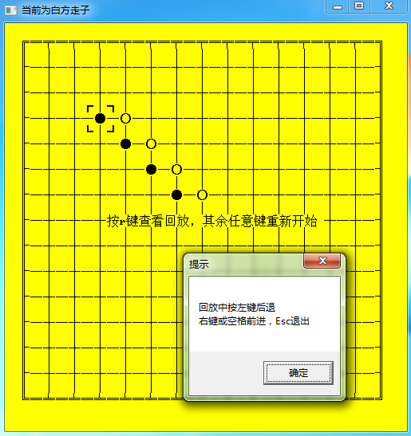

回放进行中（方向键控制前进和后退）：
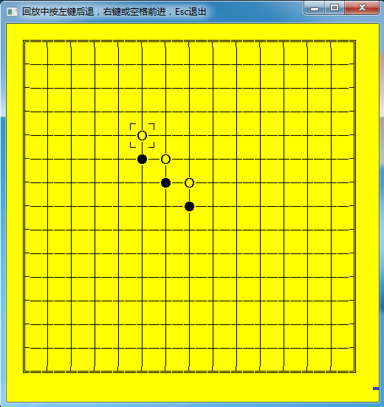

回放结束：
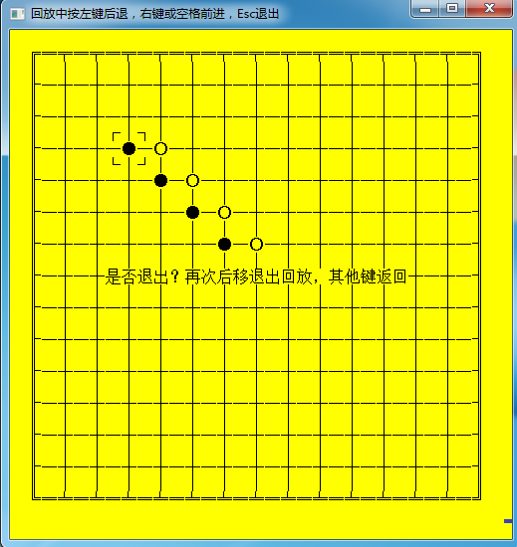

回到起始界面：
- 调试分析记录
（软件开发调试过程中遇到的问题及解决过程；核心算法的运行时间和所需内存空间的量化测定；符合实际情况的数据测试，算法及功能的改进设想等）
遇到的问题：
在打印棋盘的过程中遇到问题。因为棋盘是用制表符打印的，在输出到屏幕的过程中出现制表符错乱的情况。经过思考与讨论，我们决定先将要打印的棋盘储存在缓冲区中，然后再将缓冲区输出到屏幕，这样来避免直接输出到屏幕时的各种字符错位与冲突，同时这样也方便对数据内容进行调试与修改。
在胜负判定算法的设计中遇到问题。胜负判定时对每一次落子，只在对以当前落子为中心，向上、下、左、右、左上、左下、右上、右下8个方向进行遍历，这样可以减少需要遍历的数据量，大大降低了算法运行所需要的时间。但却在边界值的判定上遇到问题。在测试过程中发现，当棋子贴在棋盘四周边界时，有时会出现当五子连珠时并没有胜负判定并未成功的情况。经过对算法的反复分析，对边界值的判定进行修改后解决了问题。
在悔棋和撤销悔棋的过程中遇到问题。因为搭建栈，并将棋子的横纵坐标、颜色等信息入栈，并在需要使用时出栈。这时如何保证栈内数据的出入不出错，以及如何从栈内读取信息，并传参给双链表和数组进行储存和输出是一大困难。通过不断地修改代码，选择了用int型变量进行横纵坐标和颜色信息的传参，在经过反复测试后解决问题。
在复盘回放模块中遇到问题。复盘回放模块需要做好前进和后退功能，如何对棋盘进行回溯与向前遍历是个问题。我们最初考虑的是顺序表，但考虑到五子棋每一局的棋子数有很大浮动，容易导致储存空间的浪费，所以最后采用了方便访问前驱节点进行回溯的双链表。在不断的学习摸索中解决了这一个问题。
运行结果与分析
（要有多组正确的实际测试数据，并给出相应运行结果截图，并对多组结果进行比较分析）

黑方胜利：
白方胜利：
平局（设置当棋子布满棋盘总格数80%后判定为平局）：

算法及功能的改进设想：
目前软件存在的问题是：由于windows 7 系统和windows 10系统的系统字库不同，导致在windows 7 系统上可以正常显示排列的字符在windows 10系统上会出现错位与显示不全的情况。我们目前还没能解决这个问题。
解决问题的设想是用图片来替换字符，这样可以防止字符在不同版本系统上显示不同。
软件算法可以改进的地方：目前软件是没下一颗棋子或撤回一颗棋子，都需要清屏对整个棋盘进行打印。如果能够设计出只对屏幕上的部分字符进行替换并打印，而不是全部重新打印的算法，这样可以大大减小每一步的操作时间。
- 教师指导建议及解决记录
（概述任课教师在开题指导、中期检查和软件验收环节中对课程任务的指导建议及各自所采取的相应解决措施和效果等）
7.1 开题指导及中期检查
我们最初计划做五子棋双人对战与人机对战软件，在开题指导的过程中，老师说考虑到我们组员较少，且运用博弈树等算法知识进行AI的编写有非常大的工作量，建议我们着眼于双人对战，将其更好的完善。
我们在初步的设计中，对运用哪些数据结构算法存在迷茫。在老师的启发下我们运用了双链表做各步棋子信息的存储，用栈解决悔棋功能，而不是单纯地用数组解决问题。
到了中期检查的环节，我们完成了对棋盘的输出、光标的移动、落子与胜负判定，已经可以实现初步的对弈，但是其余功能依旧非常单薄。
之后我们根据实验计划书，整理思路，将悔棋功能加入，同时也决定加入了撤销悔棋的功能。
下一步我们考虑到双链表方便回溯的特性，在软件中加入了复盘回放功能，通过复盘回放功能的编写，我们对数组与链表相关数据结构与指针的运用有了更深入的了解。

  - 软件验收
在软件验收阶段前，我们考虑到软件面向的用户是没有电脑基础的用户，进一步完善了棋盘界面，加入了弹窗提示、标题栏的提示、棋盘中文字的提示，同时我们对光标进行了美化，若当前位置可落子，光标将显示为粗线，若不可落子，则显示为细线，这样可以有很好的提示功能。
老师给我买的建议是在已有程序的基础上，完善程序的鲁棒性，老师说复盘回放是一个挺好的设想，建议我们把它做好。
在软件验收前，我们在使用过程中发现了胜负判定的BUG，即边界连线有事无法判断胜负，同时出现的还有在撤销悔棋中输出棋子的顺序错乱，以及复盘回放模式的边界节点有误的问题。经过紧张的修改在验收前解决了问题。
- 总结（收获与体会）
（如实撰写课程任务完成过程的收获和体会以及遇到问题的思考、程序调试能力的培养提升等相关内容；要求不少于500字，严禁雷同）
在半个学期的软件设计与开发实践课程中，我对软件的设计与开发有了初步的认识。从选题、整理思路、撰写计划书、编程的过程中，我对数据结构与算法在软件中的应用有了深刻的了解。
在选题阶段，队员给我启发说可以做一个五子棋对战软件，因为五子棋贴近生活且方便数据结构的运用。经过讨论我们列出所需要完成的模块与相对应的基本解决思路，之后制定了实验计划书。在整体开发过程中我深刻地体会到计划书对于整体流程的重要性，有了计划书的参考，软件开发的每一个步骤显得有条不紊，避免了盲目无目的的无用功。
对双链表、数组、栈、串的搭建使我对数据结构的运用更加熟练，期间对于遇到的各种困难问题，寻求适当的算法与数据结构加以解决，在发现问题和解决问题的过程中，我的程序调试能力得到了充分的锻炼。
和上学期学习的《数据结构》这门课程不同的是，《软件设计与开发实践》课程需要考验我们的团队合作。作为小组队长，我分配了我和另外一名同学的工作：两人先列出需要使用的常量与变量，经过统一的划分与命名后再各自进行对自己负责的模块的编写。这样能方便自己看懂队友的代码，在最后程序的整合归一中节约了不少的时间。
软件程序的开发有不小的工作量，期间遇到了诸多思路中断和不少BUG。在分析并解决问题的过程中，对自己的心性也是一种锻炼，这让我面对困难不焦躁、更沉着。一个问题往往会有多种解法，针对不同问题寻求合适的解法的过程锻炼了我的发散性思维，能让我从不同的角度去解析问题。除此之外，对用户需求的分析使我学会了换位思考，学会了从用户层面提出对软件的要求并努力加以实现。
总结本门课程，我认为这是一门连接了理论与应用的课程在软件开发的过程中我收到了老师不少的启发与帮助，我的编程与调试能力得到了提升，在对问题的思考、对课程的理解、对已有知识的巩固和运用等方面获益匪浅。

